要旨
この分析は、情報開示が曖昧なマグロ産業の企業活動を明らかにすることで、なぜその透明性を高めることが急務であるかを提示しています。それは海洋の健全性のためだけでなく、投資家のリスクを低減し、マグロ漁業会社の財務実績を支えるためにも必要なのです。

マグロの個体数の減少は、海洋の健全性と水産会社の投資家に脅威を与える
海の最上位捕食者であるマグロ類は、水柱を通して栄養物を移動させ、それによって植物プランクトンを豊富にします。植物プランクトンは、私たちが吸い込む酸素の半分を生成し、私たちが吐き出す二酸化炭素の30％以上を吸収しています。しかし、マグロの資源量（バイオマス）は40～80％減少し、いくつかの種は絶滅の危機に瀕しています。また、数多くのマグロ漁場で深刻な生態系の破壊が続いており、何百万匹ものサメの死骸や何百万個ものプラスチック製ブイが何百万平方キロメートルにもわたって漂流していることがそれを表しています。食品小売業、漁業、水産加工業の投資家はこうした影響にさらされる可能性が高いにもかかわらず、マグロ漁業界全体で透明性が欠けており、投資家は現在、個々の企業がこれらのリスクにどの程度寄与しているかを評価することができません。

革新的な手法でマグロ産業に透明性をもたらす
既存の企業情報開示では、どの企業が最も多くマグロを漁獲しているか、あるいは絶滅危惧種や乱獲されている資源の漁獲量が多いかを判断することはできません。本報告書はこの状況を変えることを目的としています。

プラネット・トラッカー（Planet Tracker）は、グローバル・フィッシング・ウォッチ（Global Fishing Watch）のデータを使用して、世界中で操業するすべての産業用マグロ漁船の漁獲量データをマグロの魚種別と海域別に再編しました。この分析では、漁業活動（衛星追跡した漁業活動および「ダーク」な漁業活動の両方）を漁船の所有者と照合し、操業場所を種の分布モデルにマッピングしました。

30社が世界のマグロの約半分を漁獲している……
確認されているすべてのマグロ漁業会社のうち上位30社の漁獲量を合わせると、世界のマグロ漁獲量の約46％を占めると推定されています。スペイン、韓国、中国、日本に本社を置く企業の漁獲量は、推定総量240万トンのうち3分の2を占めており、これらの国々の全漁船の漁獲量を上回っていることもよく見られます。

……しかし、大半の会社がほとんど情報開示をせず、投資家のリスクを高めている
マグロの漁獲量について報告しているのは30社のうちわずか4社で、魚種、操業場所、漁具、認証レベルについて開示しているのは1社、ボルトン・グループ（Bolton Group）のみです。詳しくはインフォグラフィックスをご覧ください。このデータがなければ、乱獲やサステナブルではない漁法などがもたらす財務上重大なリスクにさらされているのはどの企業か、あるいはそのサプライチェーンの下流に位置するのはどの顧客企業かを、投資家が知ることはできません。

最も影響の大きいマグロ漁業会社
プラネット・トラッカーの漁獲量の推定によると、マルハニチロと東遠（ドンウォン）は、「リスクにさらされている」マグロ資源を漁獲する主要企業です。平均すると、世界のマグロ漁獲量の13％がこのようなリスクにさらされたマグロ資源から得られていますが、マルハニチロ、サプメール（SAPMER）、中国農業発展集団、アルバコラ（Albacora）、NIRSA（ネゴシオス・インダストリアレス・レアル）といった一部企業では、漁獲量のさらに大きな割合（約15～60％）をこうした資源から得ていると推定されます。

アルバコラ、マルハニチロ、東遠、ボルトン・グループ、サジョテリムも、マグロの絶滅危惧種を漁獲する主要企業であると推定されています。インフォグラフィックスでさらに詳しい情報を提供しています。

「ダーク」なマグロをなくせば透明性が倍増し、利益も増加する可能性がある
世界の漁獲量の推定約60％が「ダーク」なマグロで、つまり所有者情報や衛星データがないためにプラネット・トラッカーがそれを漁業会社に関連付けることはできませんでした。

AISデータの欠如を解消すれば、「ダーク」なマグロの量を半減できる可能性があります。所有者情報のデータを改善するとともに、「ダーク」なマグロの漁獲量を削減すれば、5年以内に利益とバリュエーション（企業価値評価）が平均で約1％上昇する可能性があります。

何を、どこで、どのように、どれだけ：情報開示を求める
漁獲や所有者に関するデータの不透明性は、海洋生態系を脅かすだけでなく、デューディリジェンスを阻害し、マグロに依存するポートフォリオのリスクを高めます。

したがって、投資家はすべてのマグロ漁業会社、特に大手30社に対し、4つの中核指標を公表するよう促す必要があります。つまり、何を、どこで、どのように（どの漁具を使って）、どれだけ（漁獲量：トン）を捕獲するか、です。AISの運用拡大および所有者情報の透明性向上と併せてこれらの情報を公表すれば、投資家の信頼が回復し、追跡可能なサプライチェーンを構築できます。
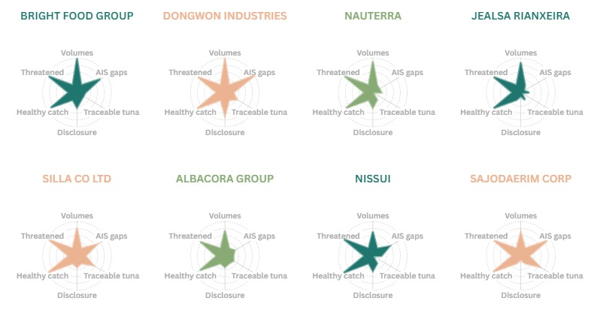
図1：大手マグロ漁業会社の透明性と持続可能性の比較評価（出典：プラネット・トラッカー、漁獲量以外は外に伸びている方が高評価）

注:「漁獲量（Volumes）」は自社の漁獲量のみを対象とし、極大値を100％として再計算されています。「AISデータ欠如（AIS gaps）」は、追跡された漁獲活動時間と、漁を行える速度でAISデータの欠如が続いた時間との比を示します。ただし、100％がAISデータ欠如が最小／最良の比率、0％がAISデータ欠如が最大／最悪の比率です。「追跡可能なマグロ（Traceable tuna）」は、プラネット・トラッカーがAIS搭載漁船に関連付けることのできた自社の漁獲量の推定割合を示します。「情報開示（Disclosure）」は、漁獲量、魚種、操業場所、漁具・漁法、持続可能性イニシアチブに関し、最大9項目のうち開示されている項目の割合（最大100％）を示しています。「健全な漁獲（Healthy catch）」は、ISSFが資源量と漁獲圧の両方で「青信号（green）」と評価したマグロ資源からの漁獲の推定割合を示します。「絶滅危惧種（Threatened）」は、IUCNの保全状況で絶滅危惧種とみなされていないマグロの種の漁獲の推定割合を示します。

「ダーク」なマグロとは、プラネット・トラッカーが船舶自動識別システム（AIS）で追跡できた漁船に割り当てることのできなかったマグロの漁獲です。AISは、公開されている衛星追跡システムを意味します。「ダーク」だからといって不正行為を示唆するわけではなく、実のところ「ダーク」な漁船（「暗黒船」とも呼ばれる）が他のシステムを使用して関係当局に漁獲データを報告している可能性はありますが、そのデータは公開されていません。
例えばスペインの会社が所有する漁船がスペイン国旗を掲げていないことも多いため。
国際水産物サステナビリティ財団（ISSF）による資源量と漁獲死亡率の評価が両方とも「青信号（green）」であるわけではなく、乱獲であるリスクまたは乱獲になるリスクにさらされているもの。
国際自然保護連合（IUCN）の保全状況のカテゴリーが「絶滅危惧II類」（メバチマグロなど）またはそれより悪いレベル（太平洋クロマグロやミナミマグロなど）である魚種。
漁船に搭載されている船舶自動識別システム（AIS）トランスポンダが信号の送信を停止し、漁船の位置が追跡できない時間。

